Síntese do trabalho prático 1

Inteligência Artificial para Sistemas Autónomos

# Introdução ao projeto

Com este projeto visamos aprender um pouco mais sobre inteligência artificial, mais precisamente como poderemos adicionar tal inteligência a uma personagem virtual de um jogo que, tal como uma pessoa, reage com o ambiente conforme o que está a acontecer.

De modo a colocar-mos a personagem a agir com a inteligência providenciada no enunciado do trabalho, tivemos primeiro de compreender alguns conceitos que nos eram desconhecidos sobre inteligência artificial e como devemos estruturar o nosso código de forma a obtermos menos erros e assim, ser o mais eficiente possível.

# Arquitetura

* Coesão

.Nível de coerência funcional de um subsistema.

* Acoplamento

.A redução do nível de acoplamento permite, uma maior facilidade no desenvolvimento, instalação, manutenção e expansão assim como, uma maior escalabilidade.

* Simplicidade

.A simplicidade da arquitetura permite que menos erros sejam efetuados enquanto a sua construção.

* Adaptabilidade

.A adaptabilidade possibilita a adaptabilidade do software sempre que seja necessário.

# Processo de desenvolvimento

O processo de desenvolvimento do projeto segue o seguinte diagrama

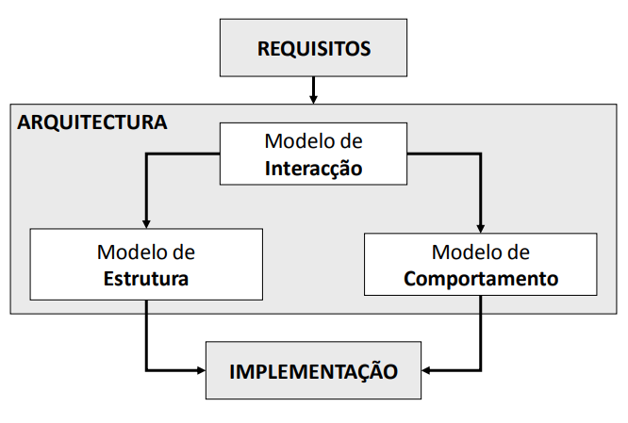

Figura 1 Processo de desenvolvimento

# Agentes inteligentes

De forma a conseguir obter um comportamento inteligente para a personagem é necessário entender o que é um agente inteligente e, o porquê de necessitarmos deste conceito para o trabalho.

Um agente inteligente tem a vantagem de, conseguir precepcionar o ambiente e, através de um determinado tipo de processamento (neste caso feito por uma máquina de estados) reagir com uma ação.

Existem três tipos de arquiteturas de agente:

* Modelo reativo

.Objetivos são implícitos, dando ênfase no acoplamento com o ambiente.

* Modelo deliberativo

.Objetivos explícitos, dando ênfase nas representações internas do mundo.

* Modelo híbrido

.Objetivos explícitos, misturando ambos os modelos acima através da integração de abordagens reativas e deliberativas.

Sendo que no projeto em questão apenas daremos uso ao modelo reativo (agente reativo) que não possui qualquer deliberação sobre as ações a realizar. A principal característica do agente é a capacidade de raciocinar, conhecer, etc.

Outro aspeto que faz o agente inteligente é a sua racionalidade, ou seja, quando precepciona algo, reage de forma correta (dado o seu paradigma de conhecimento).

Uma das principais desvantagens de um agente reativos com estado (como é o caso deste trabalho) é o facto de ser necessário memória para guardar o estado anterior do sistema. Assim, a arquitetura deste agente ficou algo do seguinte género:

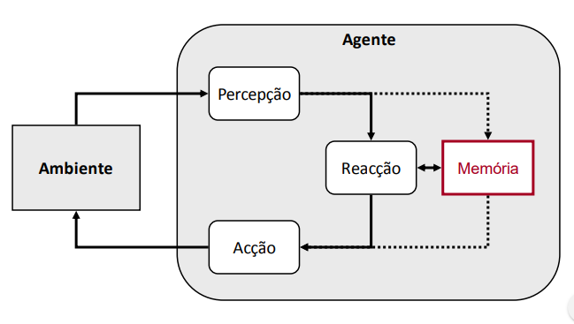

Figura 2 Arquitetura reativa com memória

No entanto, mesmo com esta desvantagem, uma arquitetura destas pode produzir rodo o tipo de comportamento.

# Modelos Computacionais

Qualquer sistema computacional pode ser definido por:

* Entradas
* Saídas
* Transformação

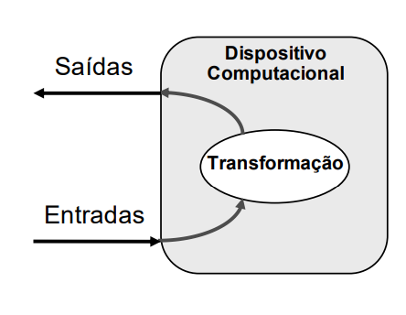

Figura 3 Sistema computacional

Assim, é necessário um conjunto de estados (**Q**) que caracteriza o sistema, o alfabeto de entradas (**∑**) e outro alfabeto para as saídas (**Z**).

De modo a definir as funções de transição de estados (**δ**) e de saída (**λ**), podemos representar uma função matemática, associando estados com as entradas (ex. {entrada, estado}). Em código, conseguimos fazer uso deste conceito utilizando dicionários (*HashMap*’s em JAVA).

Desta forma, como a seguinte figura demonstra, podemos fazer associações de preceções com respostas, completando a função descrita acima:

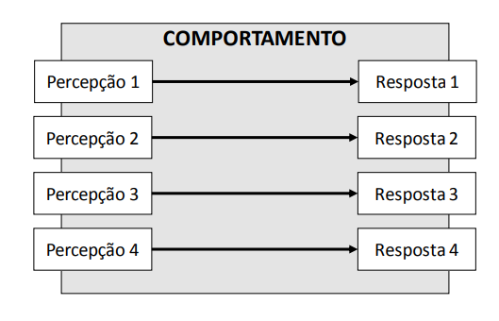

Figura 4 Associações entre percepções e respostas

Este modelo computacional foi então realizado na linguagem de programação JAVA com o uso de uma máquina de estados criada em aula.

Para que esta máquina seja útil a outros programas, utilizamos um tipo genérico nas classes da mesma. No caso deste trabalho prático, o tipo foi *Estimulo*.

Utilizámos um dicionário (*HashMap*) na classe de *Estado* onde colocámos todas as associações do presente estado, ou seja, os estimulos e os estados correspondentes a esses estímulos. Isto de forma a que, quando cada estímulo é ativado, o estado associado ao mesmo passará ao estado do agente.

Docente: Engº Luís Morgado

Arman Khan de Freitas

Turma 41D

Nº 45414